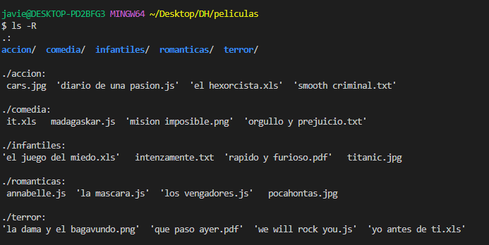

Consigna 2: SI.

mkdir Infantiles Accion Terror Comedia Romantica

Consigna 3: SI.

touch Intensamente.txt ElJuegoDelMiedo.xls RapidoYFurioso.pdf Titanic.jpg

Consigna 4: SI.

mkdir ./Romanticas/Prueba

Consigna 5: SI

mkdir ./Accion/Prueba2